更新操作步骤

1 在资源管理器中找到 tomcat9安装目录 ，通常在 d:\tomcat9

2 进入 bin目录 ， 双击 tomcat9w.exe ,点击 stop  按钮

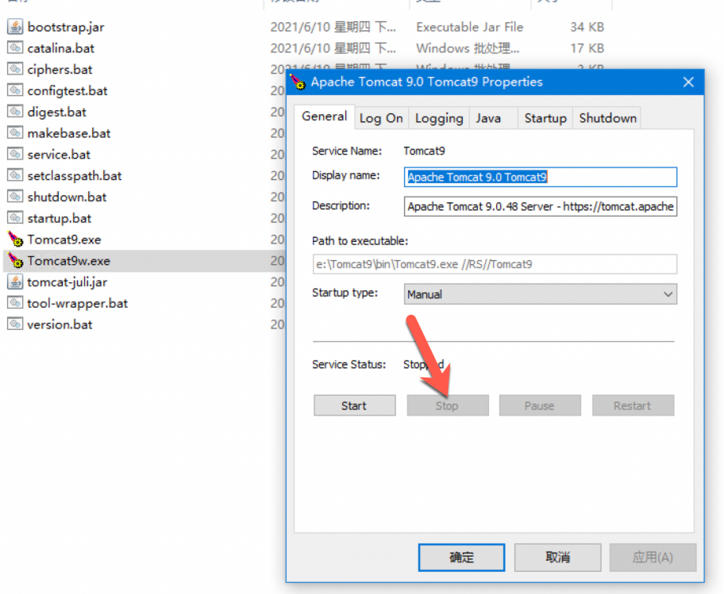

3 在资源管理器中进入tomcat9安装目录 ，将 webapps 改名（备用，以防万一更新有误，还可以回滚)

4 将新的程序包 allInOne.XXXXXX.zip 解压，再将allinone目录改名为 webapps ,并将webapps 复制到 tomcat9安装目录下， 注意最后的目录层次结构如下 ：

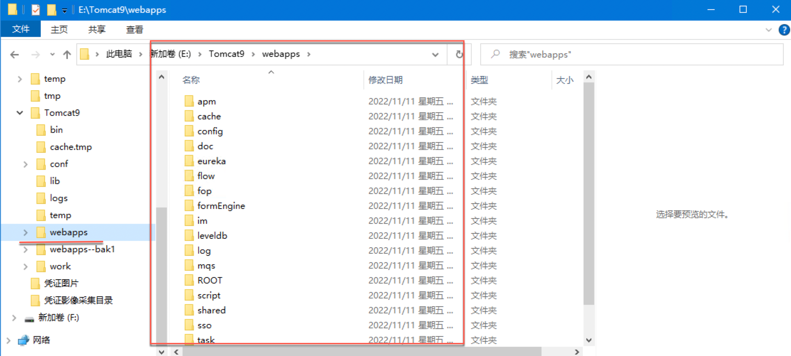

5 点击每2步中的图片所示窗口中的 Start按钮

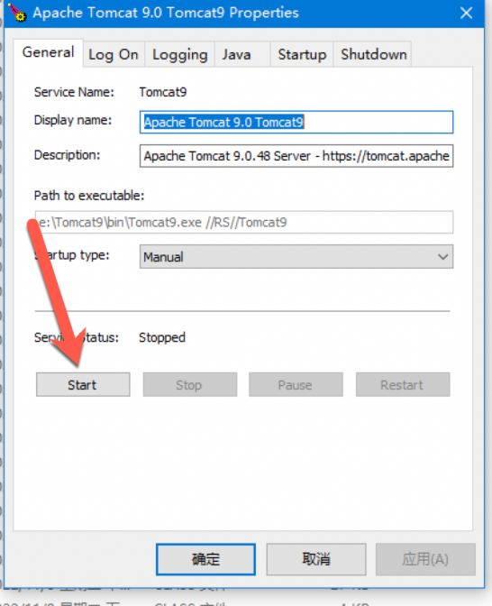

6 等5分钟 ，再登录系统 （直接用浏览器登录，不要用客户端程序登录）

7 以 sa用户登录

8 进入后台管理

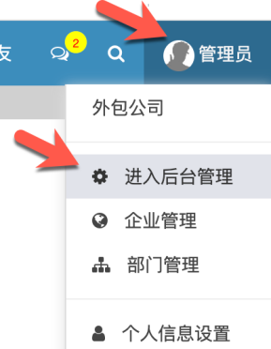

9 进入“功能包导入”，点击导入 ， 选择“XXXXX包.db” ,确认

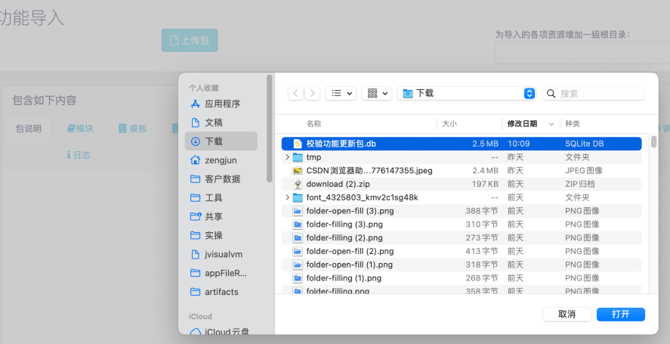

10 点击“导入包”



11 等待导入完成 。再重新登录系统